TROFEO
TRAINA COSTIERA
MARINA DI PUNTA ALA
Terza edizione 18 ottobre 2015
VALIDA COME PRIMA PROVA DEL CAMPIONATO PROVINCIALE DI TRAINA D’ALTURA

Art.1 DENOMINAZIONE
Manifestazione di pesca sportiva con la tecnica della Traina d’Altura con esche artificiali

.Art.2 PARTECIPAZIONI
La competizione,è organizzata con il patrocinio della FIPSAS, dal negozio “ Dal Tasso” e dalla Marina di Punta Ala con la collaborazione di COLMIC, VALIDA come 1 Prova del Campionato Provinciale 2015 di Traina d’Altura ed è aperta a tutti i pescatori iscritti regolarmente alla gara e dotati di iscrizione Mipaaf, per i giovani che non hanno compiuto la maggiore età dovranno essere autorizzati da chi esercita la patria potestà e accompagnati da un concorrente che abbia compiuto il 18°anno. Per la partecipazione alla classifica del Campionato Provinciale e quale selettiva dei campionati Italiani 2016 di Traina Costiera gli Equipaggi dovranno avere a bordo almeno tre atleti con Tesseramento Federale FIPSAS in corso, e per i quali vige il regolamento Nazionale Standard per la Traina ( Uso di esche artificiali, Rilascio di specie particolari, quali Pesce Spada e Aguglia Imperiale dopo misurazione con asta di riferimento, e con prova fotografica) . Per i partecipanti al Trofeo è sufficiente almeno un tesserato FIPSAS a bordo E' ammessa qualunque tipo di imbarcazione sia a motore che a vela del Porto di Punta Ala e quelle provenienti da altri porti. Per questi ultimi la Marina di Punta Ala offre l'ormeggio gratuito con arrivo il giorno antecedente quello della gara e partenza entro le ore 12.00 del giorno successivo. Le prenotazioni degli ormeggi sono fatte all'Organizzazione (tel. e fax 0566 090217,mobile 3292299412, e-mail info@daltasso.com) che provvederà a trasferirle agli uffici della Marina. Le informazioni relative all'ormeggio saranno fornite alle imbarcazioni registrate ,al loro arrivo,dalla Torre di Controllo da contattare via radio sul canale VHF 09 o telefonicamente al numero 0564922784.

Art.3 CAMPO GARA
Il Golfo di Follonica ,la costa da Punta Ala Alla foce dell’Ombrone, le coste di Cerboli, Palmaiola, Elba , Formiche di Grosseto.

Art.4 RADUNO E OPERAZIONI PRELIMINARI
Entro le ore 08,00 presso la Sala Ormeggiatori della Marina ubicata al piano terra della Palazzina Direzione. I concorrenti dovranno registrarsi e pagare la quota di iscrizione di euro € 60,00 AD IMBARCAZIONE. La registrazione comporta l'iscrizione dell'imbarcazione evidenziando il nome della stessa , dell'armatore ed il numero dei membri della squadra a bordo attraverso la compilazione di un apposito modulo.(modulo di iscrizione)
La registrazione dà diritto ai registrati che hanno pagato la quota di partecipare anche alla serata conviviale. Al momento dell'iscrizione verrà consegnato ad ogni imbarcazione un apposito sacchetto contraddistinto con il nome dell'imbarcazione nel quale raccogliere le prede . A seguire si terrà il briefing.
Art.5 INIZIO E DURATA DELLA GARA
La Gara avrà inizio alle 8,30. Il segnale di inizio gara sarà dato dal Direttore di gara dalla Torre di Controllo attraverso collegamento radio sul canale VHF 72.
La fine della gara è alle 16,00 e sarà dato dal Direttore di Gara tramite radio.
Entro le Ore 17,00 rientro in porto, e sosta alla banchina del distributore per consegna del sacchetto del pescato all'organizzazione per la pesatura. Il pescato sarà restituito all'armatore dopo la pesatura e la pubblicazione della classifica. E' ammesso un massimo di 20 min. di ritardo per il rientro in porto con una penalizzazione di 100 gr. per ogni minuto dopodichè l'imbarcazione sarà retrocessa all’ultimo posto della classifica . Ogni imbarcazione deve comunicare al Direttore di gara l'avvenuto rientro, anche se anticipato.

Art.6 CONDOTTA DI GARA
Tutti i partecipanti sono tenuti al rispetto del seguente Regolamento.
In particolare vanno osservate le seguenti normative:
- Gli attrezzi consentiti per la pesca sono canne con mulinello e lenza a mano.
- E’ consentito il montaggio di più artificiali.
- E’ consentita la sola tecnica di pesca “a traina” CON ESCHE ARTIFICIALI .
- Le catture sono quelle consentite dalla normativa vigente sia per tipo che per dimensione .(vale colonna FIPSAS della tabella allegata).
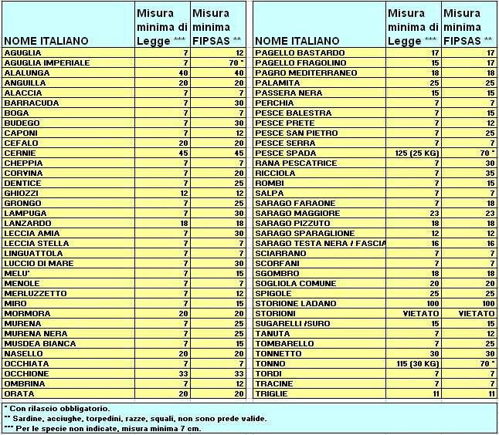
- il numero dei componenti la squadra in gara su ogni imbarcazione è limitato al massimo a 5 persone . I vari componenti la squadra in gara possono aiutarsi tra loro nella azione di pesca durante tutto lo svolgimento della gara.
- durante la gara tutte le barche dovranno avere il VHF acceso e sintonizzato sul canale 72 od altro che verrà comunicato al raduno.
- In caso di meteo sfavorevole il Giudice di gara, a suo insindacabile giudizio, può decidere di rinviare la gara a data da destinarsi. In caso di variazioni meteo durante lo svolgimento della gara il Direttore di concerto con il Giudice di Gara potrà in qualunque momento ordinare il termine della stessa e l'immediato rientro in porto. La gara sarà comunque valida ai fini della classifica.
- Le prede devono essere immediatamente dichiarate al Direttore di Gara tramite radio fornendo anche la specie catturata.
- E’ consentito l’utilizzo di un guadino ed eventualmente del raffio, al solo scopo di salpare la preda.
- Al rientro in porto le imbarcazioni devono accostare alla banchina del distributore per consegnare il sacchetto con il pescato
- Ai fini della classifica, verrà attribuito un punto a grammo .
- In caso di parità prevarrà il maggior numero di catture; in caso di ulteriore parità il Direttore di gara effettuerà un sorteggio. Nel caso di totale assenza di catture il Direttore sorteggerà i premi tra i concorrenti ma non sarà assegnato il trofeo. In caso di parziale mancanza di catture saranno sottoposti a sorteggio gli equipaggi a punteggio zero.
- successivamente verrà stilata la classifica definitiva. Sarà attribuito un premio anche alla cattura più grande .
- Saranno considerate valide soltanto le prede catturate nel rispetto del regolamento
Art.7 PREMIAZIONE
In rapporto alla classifica verranno aggiudicati e consegnati i premi previsti. Il luogo e l’ora della premiazione nonché l’elenco definitivo dei premi saranno comunicati prima dell’inizio della manifestazione.
PRIMO CLASSIFICATO:
SECONDO CLASSIFICATO:
TERZO CLASSIFICATO:
QUARTO CLASSIFICATO:
QUINTO CLASIFICATO:
PREMIO SPECIALE alla PREDA PIU' GRANDE

Art.8 RECLAMI e RESPONSABILITA’

I reclami devono essere presentati in forma scritta al Direttore di Gara, debitamente motivati; successivamente saranno decisi seduta stante del Giudice di Gara, dopo aver esperito la necessaria fase istruttoria.
Inoltre l’organizzazione non è responsabile di danni a cose o persone provocate durante lo svolgimento dell’evento.

Art.9 UFFICIALI DI GARA

Direttore di gara Sig.Tasselli Marco
Giudice di Gara Sig. Ricci Giampaolo

TROFEO TRAINA COSTIERA MARINA DI PUNTA ALA
TERZA EDIZIONE 18 OTTOBRE 2015 VALIDA COME PRIMA PROVA DEL CAMPIONATO PROVINCIALE DI TRAINA D’ALTURA

MODULO DI ISCRIZIONE

Nome e cognome Armatore_______________________________________

Nome imbarcazione_____________________________________________
Numero membri squadra_________________________________________
Nomi …………………………………………………………………………..
………………………………………………………………………………….
………………………………………………………………………………….
………………………………………………………………………………….
………………………………………………………………………………….
………………………………………………………………………………….
Tel____________________________________________________________
Mail. __________________________________________________________

Firma
Spett.
Dal Tasso di Marco Tasselli - Via del Fonditore 591, 58022 Follonica (Gr) Tel: 0566-090217
3° Trofeo TRAINA COSTIERA Marina di Punta Ala

18 0tt0bre 2015
Oggetto: DICHIARAZIONE RICOGNITIVA E DI MANLEVA

A mezzo della presente confermo che intendo partecipare alla manifestazione in questione.
Ho preso visione del luogo dove si svolgerà la manifestazione e delle sue insidie, delle attrezzature che verranno utilizzate e delle specie ittiche che saranno insidiate.
Mi impegno per tutta la durata della manifestazione ad avere cura della mia incolumità, assumendo in via esclusiva ogni connessa responsabilità.
Mi impegno a tenere comunque manlevata ed indenne l’organizzazione.

(firma leggibile /ciascun partecipante (nome imbarcazione) ____________________________________________

Spett.
Dal Tasso di Marco Tasselli - Via del Fonditore 591, 58022 Follonica (Gr) Tel: 0566-090217
3°Trofeo TRAINA COSTIERA Marina di Punta Ala

18 ottobre 2015
Oggetto: DICHIARAZIONE RICOGNITIVA E DI MANLEVA

A mezzo della presente confermo, in qualità di ( ), che intendo far partecipare alla manifestazione in questione il minore _____________________________, del quale sono responsabile.
Ho preso visione del luogo dove si svolgerà la manifestazione e delle sue insidie, delle attrezzature che verranno utilizzate e delle specie ittiche che saranno insidiate.
Mi impegno a trattenermi a fianco del minore per tutta la durata della manifestazione e ad avere cura della sua incolumità, assumendo in via esclusiva ogni connessa responsabilità.
Mi impegno a tenere comunque manlevata ed indenne l’organizzazione.

(firma leggibile) ____________________________________________

